沈阳师范大学新闻与传播学院2021年研究生招生简介

一、学院院标
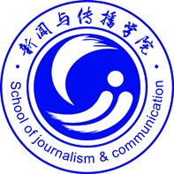
二、学院简介
新闻与传播学院(教育技术学院)是按照国家卓越新闻人才培养要求，由沈阳师范大学与中共沈阳市委宣传部合作共建单位，于2018年5月正式成立。学院集本科和研究生教育、科学研究、人才培养、技术服务等多项功能于一体。学院坚持把马克思主义新闻观贯穿于教学和实践的全过程，依托辽沈地区新闻传播事业的资源优势，发挥部校共建、院媒合作相结合的体制优势，推进课堂教学、理论研究与新闻传播行业的有机对接和深度融合，提升学科专业服务的社会功能，形成了复合型人才的培养特色和优势。
沈阳师范大学新闻学本科教育始于2000年，是辽宁省较早设立新闻系创办新闻学专业的学校。目前，学院拥有新闻学、教育技术学、网络与新媒体、广播电视编导等4个本科专业，在校生700余人。新闻学专业是辽沈地区培养新闻与传播专业人才基地之一，2014年新闻学专业在辽宁省本科专业评价中获得第一名，教育技术学专业2019年获批辽宁省一流本科示范专业。
新闻与传播学院是教育技术学、新闻与传播专业硕士培养单位，并与教育硕士研究生院合作培养现代教育技术专业全日制和非全日制研究生，目前研究生在校生102人。学院研究生培养质量好，社会认可度高，研究生毕业生就业率年均达到95％以上，就业方向主要为政府机关、高等院校、中小学校、电视台、出版社、新媒体运营公司等机关和企事业单位。
学院现有专任教师30人，其中教授4人，副教授18人，博士及在读博士16人，硕士生导师17人。教师职称结构、学历结构、学缘结构合理。拥有辽宁省教学名师1名，入选辽宁省百千万人才、辽宁省高等学校优秀人才支持计划2人，沈阳市高层次人才工程“领军人才”1人，“拔尖人才”2人。
学院拥有丰富的办学资源，教学科研水平较高。现有国家实验教学示范中心、辽宁省基础教育信息化基地、辽宁省新闻与传播专业硕士研究生联合培养示范基地、辽宁省大学生课外实践基地等教学科研平台；在研国家社科基金项目2项，教育部人文项目1项，全国教科规划项目6项，省重点科研项目5项，其他省部级一般项目30余项，多位教师获得国家级教学成果奖、辽宁省哲学社会科学成果奖等重要奖项；学院教师主讲课程获评国家级精品资源共享课、国家级金课、辽宁省精品资源共享课、辽宁省视频公开课5门。近三年，学院学生在国家级、省级比竞赛中获奖282人次，其中国家级一等奖15人次，国家级二等奖21人次，省级一等奖27人次。
未来，学院将继续以习近平新时代中国特色社会主义思想为指导，在学校党委正确领导下，在研究生培养方面，健全规章制度，加强培养管理，在夯实专业理论基础上，强化新技术实训，锻炼学生实践能力，开拓创新，锐意进取，培养出更多更优秀的高层次人才，为研究生教育做出应有贡献。

三、学科与专业简介
新闻与传播：沈阳师范大学2014年获批新闻与传播专业硕士学位授权点，成为全国第二批新闻与传播硕士专业学位研究生招生单位，2015年起招收第一届研究生，迄今已有四届毕业生，毕业生就业率98%以上，为国家及省内各媒体及宣传部门、企业和学术界培养了优秀人才。2018年培养单位与中共沈阳市委宣传部共建新闻与传播学院，在政治、组织和政策上为本专业硕士人才培养提供了保障，开创了新闻与传播专业硕士研究生培养的新局面。
新闻与传播专业培养目标为培养德才兼备，具有现代传播理念与国际化视野，了解中国基本国情，熟练掌握新闻传播技能与方法的应用型高层次专门人才。要求学生掌握马克思主义基本理论与方法，具有良好的政治素质和政策水平；具备新闻法治和职业道德意识。熟练掌握新闻传播的基本原理，具备从事新闻传播实践所需要的专业素养、技能与方法；能够胜任新技术变革对新闻传播工作提出的新要求。
根据国家有关新闻与传播专业学位的培养要求和沈阳师范大学新闻与传播专业的具体情况，我院新闻与传播专业硕士的培养主要侧重以下三方面：
1.借助于学校学科门类齐全的综合性优势，培养新闻与传播复合型人才。学院将新闻与传播专业学位教育与多学科相结合，优化学校资源、科学布局，增强学科建设的整体优势，形成学科互补，相互渗透，齐头并进的发展态势，这为新闻与传播学专业硕士的跨学科融合打下良好的基础。新闻与传播专业硕士培养过程中充分整合全校教学资源，实现教育资源共享，交叉培养，复合性塑造。
2.本专业着力培养数字媒体和传统媒体传播技术相结合，人文精神与现代科学理念相结合，理论思维与技术应用能力兼备的新闻与传播人才。结合“文理兼容”的生源特点，强调“注重基础、文理交叉、突出应用”，形成了以新闻传播理论和新媒体理论为基础，将新闻传播理论、媒体应用推广能力与计算机技术相融合，强化学生专业技能训练。使学生不但掌握新闻传播理论，还能熟练地运用最新传播技术，适应新闻与传播行业发展对专业人才的新要求。
3.按照专业与职业岗位能力的要求，突显专业与职业同构的特色培养目标。沈阳师范大学新闻与传播专业与辽宁日报报业集团、辽宁广播电视台、沈阳日报报业集团、辽宁出版集团等媒体都建立了长期合作关系，拥有全省唯一一家新闻与传播专业硕士研究生联合培养示范基地即辽宁省广播电视及信息网络视听节目传播监测中心专业学位联合培养示范基地。为了更好适应专业学位的特定职业岗位能力和素养要求，与相关行业共同制定培养方案，共同建构以提升职业能力为导向的专业学位研究生培养模式，共同建设成专业化教学团队和导师团队，组成能够实行双导师的专兼职教师队伍，保证高质量完成培养任务。
教育技术学：沈阳师范大学2000年获批教育技术学硕士学位授予权，2004年成为中小学教师在职攻读“现代教育技术”教育硕士专业学位（Ed.M）的培养单位，2008年开始招收全日制“现代教育技术”教育硕士。目前教育技术学硕士研究生培养规模逐渐扩大，2014年至今，已培养硕士研究生200余人。
本硕士点共有硕士生导师12人，其中，教授5人，副教授7人，具有博士学位的教师9人，占75%。具有博士学位的教师既有在美国、法国、日本知名学府取得博士学位的留洋博士，也有来自北京师范大学、东北师范大学、南京师范大学等不同高等学府的博士，学缘结构合理，年龄梯队合理的高素质学科团队。
本专业立足于教育改革与发展的前沿，培养掌握信息技术教育应用的理论与方法，能胜任信息技术课程教学和教育信息化管理与服务等工作的专门化人才。本专业设置三个研究方向：信息化教师教育，智慧教育理论与实践，学习分析与评价。其中，信息化教师教育是本学科特色方向。

- 招生专业目录
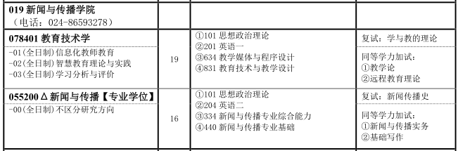

五、导师简介
（一）新闻与传播:
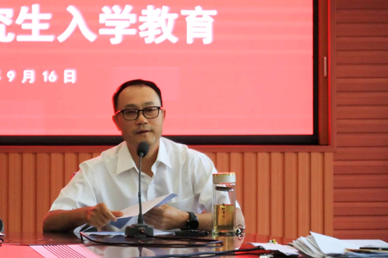
1. 李庆勇，副教授，吉林大学博士，新闻与传播、中国现当代文学硕士生导师，新闻与传播学院党总支书记，辽宁省教育厅创新团队成员，辽宁省沈阳市记者协会理事。主要从事中国现当代文学研究，在《文艺争鸣》《光明日报》《中文自学指导》《沈阳师范大学学报》《辽宁教育行政学院学报》等刊物发表文章10余篇；主编著作1部，副主编2部，参编10余部；主持国家社科基金、辽宁省社会科学基金等项目，参与其他省部级课题多项。

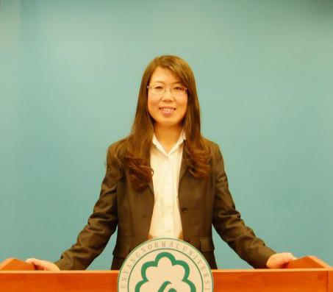
2. 陈秀云，副教授，中国人民大学新闻学院博士毕业，新闻与传播学院副院长。入选辽宁省高等学校优秀人才支持计划、沈阳市高层次人才工程“拔尖人才”等，兼任辽宁省新闻工作者协会常务理事、辽宁省电视艺术家协会理事等职。发表新闻作品20余篇，学术论文30余篇，主持及参与国家及省级部以上项目10余项，曾获辽宁省哲学社会科学成果奖三等奖、东北三省电影评论一等奖。著有《新闻误解——论新闻文本间距》（中国书籍出版社，2011年）、《写给中学生的新闻学》（与导师陈力丹合著，北京大学出版社，2011年）、《“第三方”之路——大众传媒与地方公共危机传播研究》（中国社会科学出版社，2013年）等，研究方向为：新闻传播理论、危机传播管理、媒介环境学、跨文化传播学等。
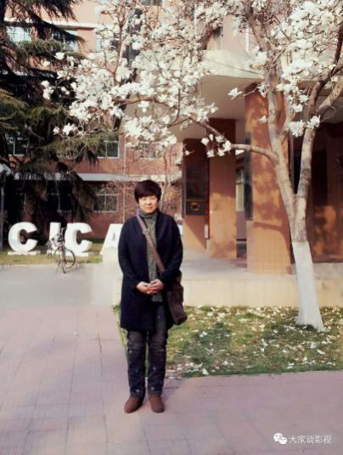
3. 国玉霞，副教授，硕士研究生，2017-2018年北京大学艺术学院访问学者。主要研究方向为：视觉传播、影视艺术、视听新媒体。作为第一作者先后在省级以上刊物上发表影视艺术、新闻传播、视觉传播等相关文章15篇，B类与核心论文4篇，分别发表于《电化教育研究》《电影文学》《电影评介》《四川戏剧》《新闻爱好者》等期刊上。主持课题4项，获得科研经费3万元。出版和参与的相关著作3部，其中包括《主体间性视域下宣传片传受关系的理论建构》（专著），《微电影创作技巧》（第一著者），《中国电影蓝皮书2018》（参编）。撰写论文《宣传片理想模式传受关系的理论建构》 在2014年科讯杯影视传媒论文征集中荣获一等奖。指导学生参加影视作品大赛、计算机大赛、广告大赛，获得省级上奖项56个。其中国家一等奖3项，二等奖10项，个人6次获得省级优秀指导教师荣誉称号。
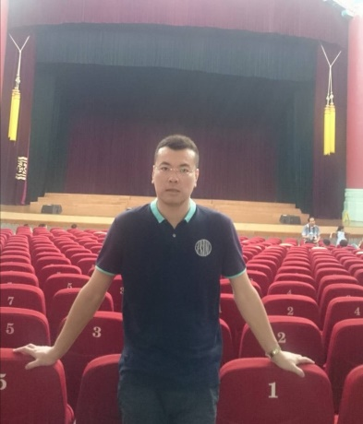
4. 尚帅，男，1980年10月29日生人，2006年硕士毕业进入沈阳师范大学工作，教授新闻编辑学、广告学、电视新闻学等课程。2016年考取四川大学文学与新闻学院新闻学专业博士研究生，2020年6月取得博士学位

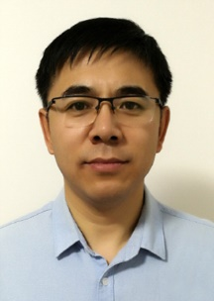
5. 薛峰，男，副教授，现任沈阳师范大学新闻与传播学院网络与新媒体专业系主任，主要研究方向：数字媒体制作技术应用。

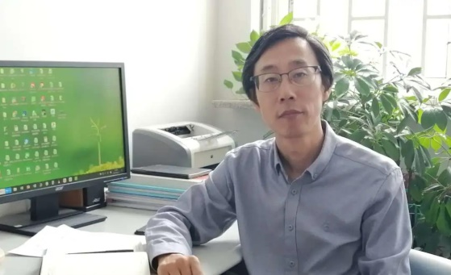
（二）教育技术学:
1.李文，教授，教育学博士，硕士生导师，院长。研究方向为数字化教育环境与资源，教师教育信息化。辽宁省本科教学名师，沈阳市高层次人才（领军人才）；国家级实验教学示范中心负责人，国家级精品资源共享课主讲人，省级一流专业负责人；主持省级实验教学实训中心、综合改革试点专业建设；担任辽宁省教育学类专业指导委员会成员，辽宁省高校视频公开课专家组成员。
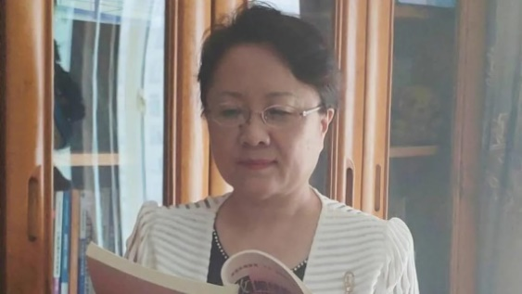
2.杨姝，博士、教授、硕士生导师，先后攻读数学、计算机应用技术和模式识别与智能系统专业，于2005年获得博士学位。主要从事与计算机应用相关的教学与科研工作。
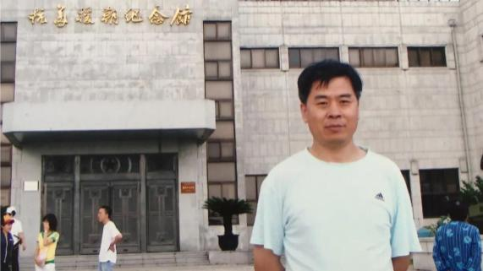
3.齐振国，硕士、教授、硕士生导师，研究方向为教育信息化与教师教育，在线教育等。

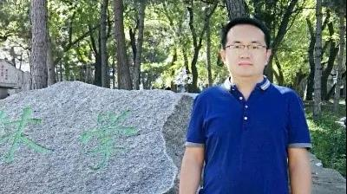
4荆永君，博士、教授、硕士生导师，入选省百千万人才工程千层次人选、沈阳市拔尖人才。主要研究方向：数字化学习环境与资源、技术支持下的教师培训、学习分析技术、中小学人工智能教育等。
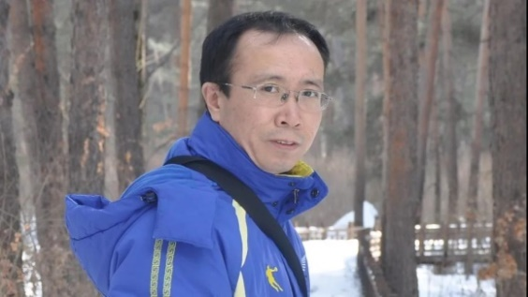
5.王兴辉，副教授，教育技术系主任、硕士生导师，主要研究方向：教育媒体技术与资源设计、教学系统设计理论与实践。

6. 李美凤，博士、副教授，硕士生导师。全国教育硕士优秀教师，中国教育技术协会信息技术教育专业委员会青年委员，教育部“一师一优课 一课一名师”评审专家，辽宁省信息化教学大赛评审专家。主持教育部科研项目2项，省级教学科研项目6项。发表高水平学术论文30余篇，出版《技术视野下的教师发展论》《智慧教育中的教学变革》等著作、教材多部。主要研究方向：信息化教师教育，智慧教育理论与实践等。
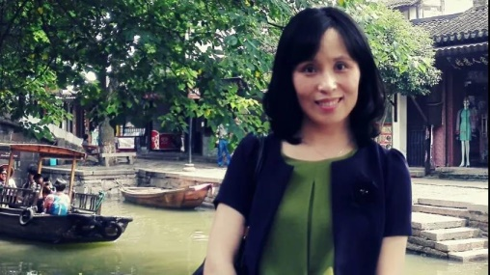
7.王凯丽，博士、副教授、硕士生导师。省基础教育信息化研究基地成员、省中小学教师信息技术应用能力提升工程专家。主要研究方向：远程教育、信息技术环境下的个性化教与学等。
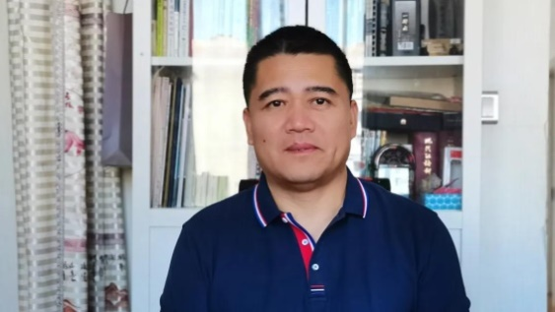
8.庄天宝，博士，副教授，硕士生导师。2009年毕业于日本富山大学，获工学博士学位。主要研究方向：教育技术基础理论、虚拟现实技术、信息化教学设计等。
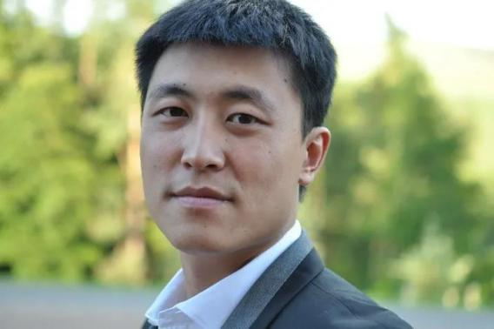
9.王维，博士、副教授、硕士生导师。清华大学工学学士、文学学士，美国北科罗拉多大学教育技术学硕士，美国弗吉尼亚理工大学教学设计与技术PhD。国际教育传播与技术学会（AECT）会员，国际知识建构学会（KBSI）会员。清华大学附属中学清澜山学校学术顾问。研究专长：知识建构、STEM、学习动机与认知策略、学习分析等
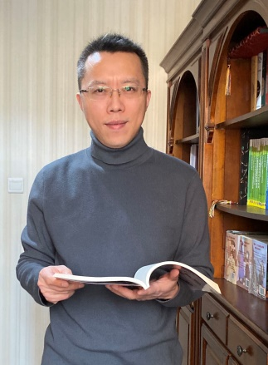
10.吴祥恩，博士，副教授，硕士生导师。沈阳师范大学优秀教师、青年教学标兵。主要研究方向：教育媒体技术与资源设计、在线学习、混合式学习。

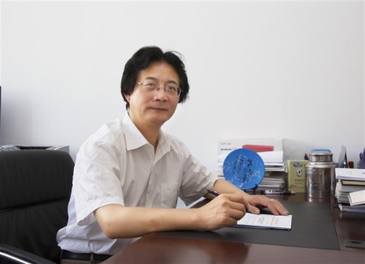
11.周传生，男，1966 年 11 月出生，安徽人，汉族，中共党员，教授，硕士研究生导师；现任沈阳师范大学计算机与数学基础教学部（网络信息中心）主任、辽宁省电化教育馆馆长。1990 年7月毕业于东北工学院（现东北大学） 软件工程专业，学士学位。2000 年 1 月毕业于新加坡国立大学计算机学院，硕士学位。1991年6月到美国工作， 1993 年3月到新加坡留学与工作，2003 年4月回国。2003 年 9 月到现在，任职于沈阳师范大学。研究方向为软件工程、分布式技术和教育信息化；曾提出“教学执行力”和“类企业化”教学管理等改革理念；曾获得辽宁省普通高校优秀青年骨干教师、沈阳师范大学本科教学名师和沈阳师范大学优秀教师称号；获得沈阳师范大学教学成果奖3项，获得辽宁省教学成果奖2项。主持和参与省级以上 及国际合作项目14项，主持横向课题6项；主编/副主编教材7部；发表学术论文40余篇。
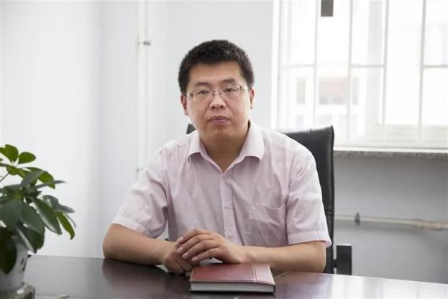
12.高铁刚，博士、副教授、硕士生导师，主要研究方向：教育技术学基本理论、基础教育信息化、学校变革。

五、教学环境
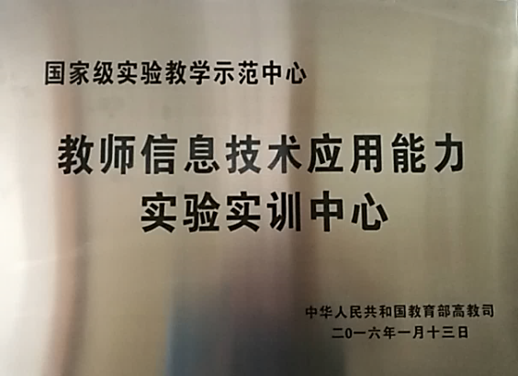
拥有“教师信息技术应用能力实验实训中心”国家级实验教学示范中心和省级“教师信息技术综合实验实训平台”，包括基础实验教学中心、信息化教学能力实训中心、数字化校园体验中心、教学资源与软件研究中心四大实验平台，共有微格教学实验室、机器人教育实验室、多媒体课件制作实验室、微课制作实验室、智慧教室、综合演播室等20多个实验室。形成了集实验、实训、体验、研究为一体的信息技术应用能力培养基地。

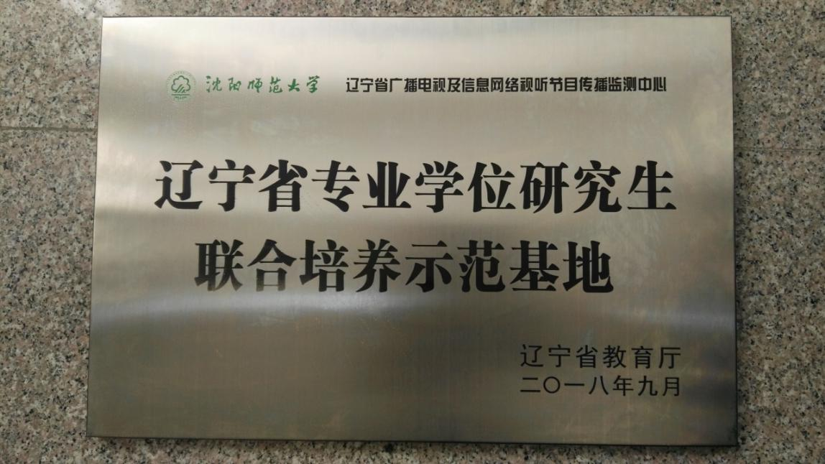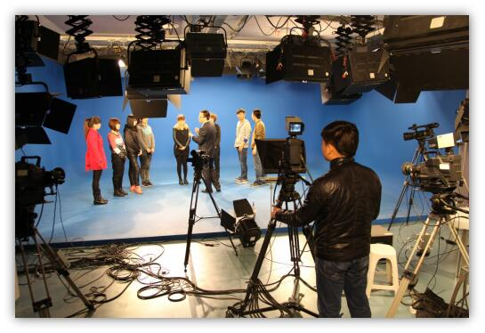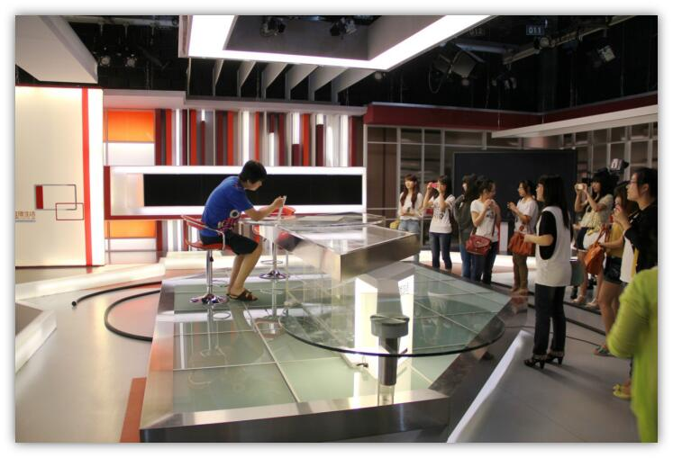

- 学院研究生风采
